

사용자 매뉴얼
아이비센터 배포용(3. 접수자료총괄-관리자용)
(2019.08)

목 차
시스템 설명 및 공통사항 4
1. 개요 4
2. 메뉴 구성도 5
3. 품질관리 화면 6
4. 품질관리 Over view (Process) 7
5. 접수자료총괄 (관리자권한) 8
1.1 접수자료총괄 9
1.1.1 감사등 접수부 9
1.1.2 감사등 접수자료총괄 검색 11
1.1.3 심리프로세스 승인조회 12
1.2 심리단계 13
1.3 시간집계 (감사/임의) 14
1.4 통계자료 16
1.4.1 외감법에 의한 감사실적 17
1.4.2 외감법에 의한 자산규모별 현황 18
1.4.3 외감법에 의한 감사의견 현황 20
1.4.4 외감법에 의한 연속감사현황 22
1.4.5 외감법에 의한 연결재무제표 감사실적 24
1.4.6 외감법상 계속 감사 참여자 제한규정 준수여부 26
1.5 기타 27
1.5.1 조서창고입출고리스트 27
1.5.2 조서창고재고현황 29
1.5.3 조서현황 30
1.5.4 거래전표 미발행현황 32
1.5.5 감사계약서증빙리스트(임의계약서) 33
1.5.6 적용회계기준 34
1.5.7 심리배정순서 35
1.5.8 입력화면의 Default 기수설정 36

시스템 설명 및 공통사항
품질관리

1. 개요
1.1 시스템 정의
품질관리는 1) 사전품질관리, 2) 감사부 심리요청서, 3) 접수자료 총괄 등 감사계약을 체결하기 전 피감사법인과 회계법인의 독립성여부와 해당계약의 리스크를 관리하는 시스템입니다.
1.2 주요기능

1.2.1 사전품질관리
감사대상 법인과 회계법인(감사인)의 독립성 준수여부를 검토하고 확인하며, Checklist를 통해 감사계약의 리스크를 점검하여 계약 전, 감사인의 독립성과 감사법인과의 계약리스크를 평가 할 수 있습니다.

1.2.2 감사부 심리요청서
감사가 완료되면 심리요청서를 생성하여 심리요청을 합니다. 심리요원을 배정하여 심리를 진행합니다.

1.2.3 접수자료 총괄
RoleCode 권한 Admin 권한자에게 표시되며 심리 접수자료 검색 및 조회가 가능하며 Time Report 집계, 사업보고서의 외감법에 의한 감사현황표 등을 조회합니다.

2. 메뉴 구성도
■ 접수자료 총괄
화면명 | 설명
접수자료총괄 | 심리요청된 심리요청서를 리스트로 총괄하여 표시합니다.
심리단계 | 담당자(본인)의 심리중, 심리완료 리스트를 표시합니다.
시간집계 | 확정계약서를 기준으로 심리자, 담당이사 등 참여자의 Time Report 시간을 집계합니다.
통계자료 | 외감법에 의한 감사실적 현황표를 조회할 수 있습니다.
기타 | 조서창고, 감사계약중 증빙리스트 등을 조회합니다.

3. 품질관리 화면
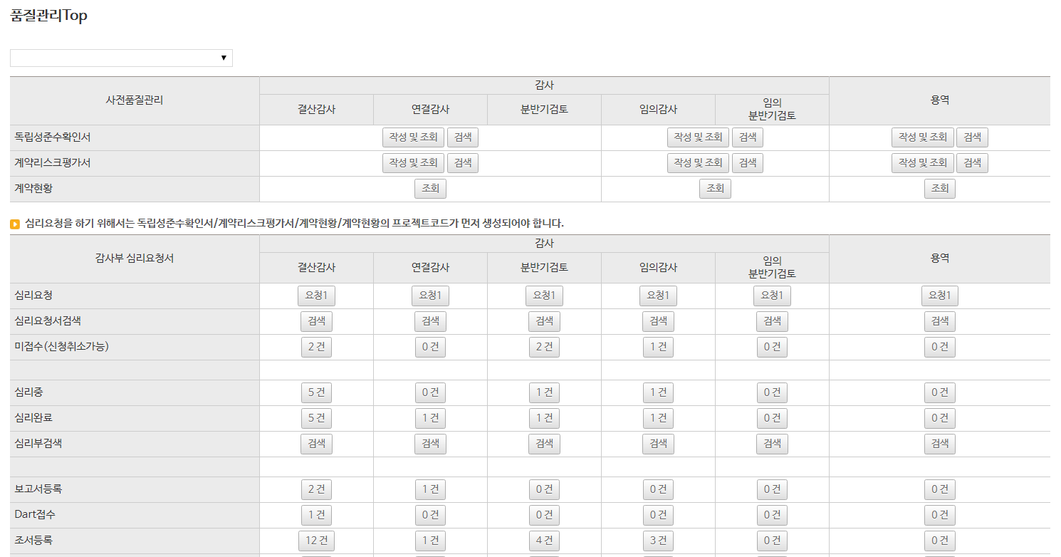
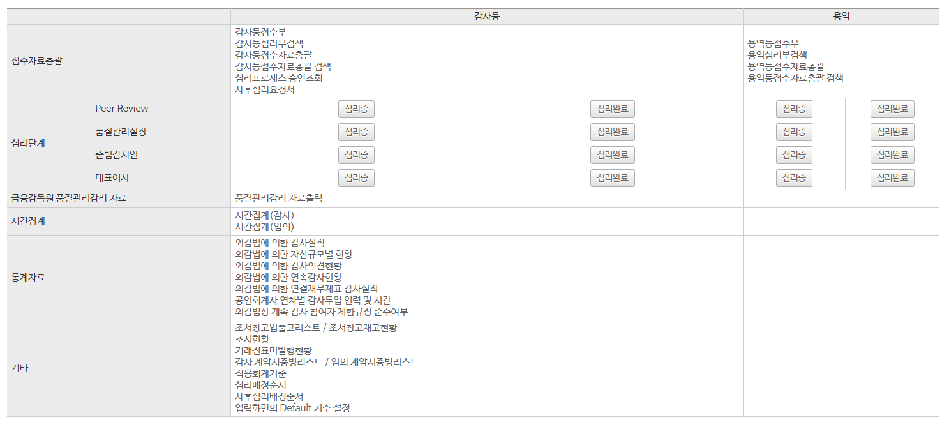

4. 품질관리 Over view (Process)
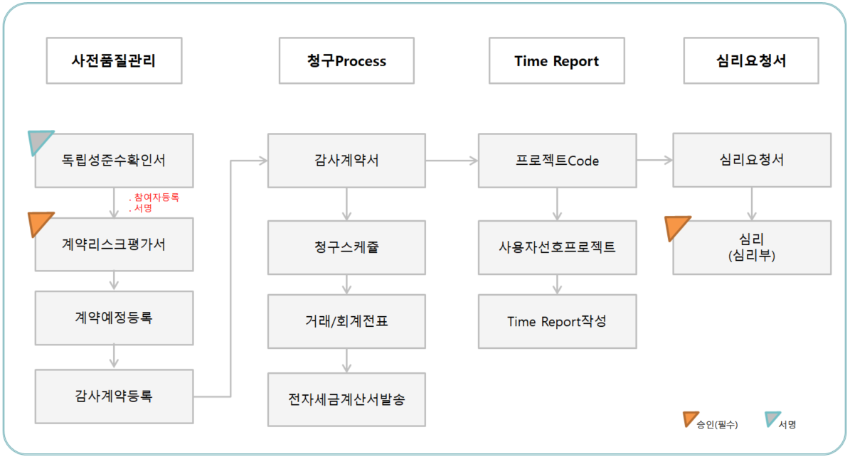

업무개요 (품질관리란?)
계약서 체결 전 독립성 여부와 계약 리스크에 대한 평가 사항을 독립성준수확인서와 계약리스크 평가서를
통하여 사전에 관리 가능하며, 계약서 후 계산서 청구와 Time Report, 심리요청 등을 진행 관리할 수 있는
프로세스입니다

5. 접수자료총괄 (관리자권한)
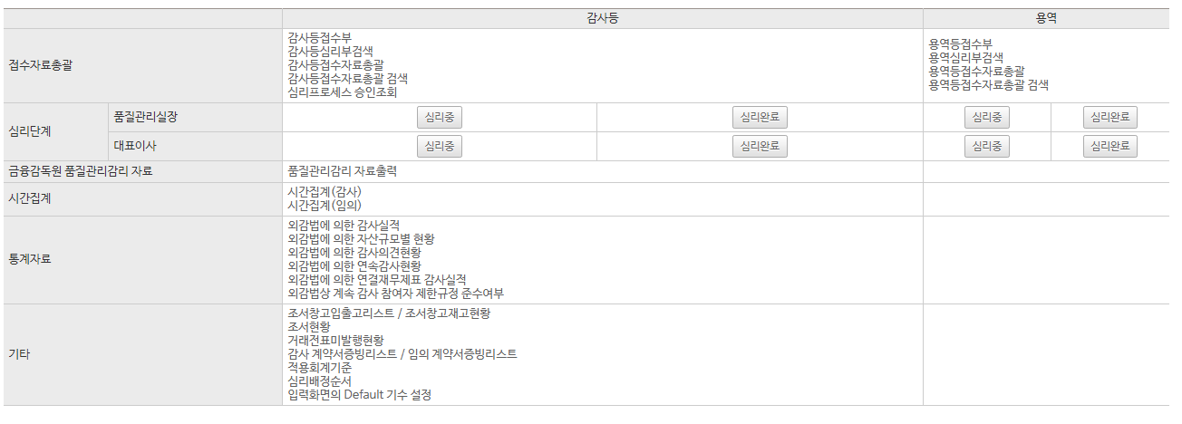

업무개요
RoleCode 권한 Admin 권한자에게 표시되며 심리 접수자료 검색 및 조회가 가능하며 Time Report 집계, 사업보고서의 외감법에 의한 감사현황표 등을 조회합니다.

사용방법
- 접수자료총괄
- 감사 등 품질관리 접수자료를 조회할 수 있으며, 감사등 접수부에서는 접수번호를 기준으로 접수처리된 심리요
청서의 심리배정, 접수처리/취소작업을 합니다. 심리승인단계를 Setting 합니다.

- 심리단계
- 심리배정순서에 따라서 보이며, 본인이 심리배정된 심리요청서만 조회됩니다.

- 금융감독원품질관리 감리자료

- 시간집계
- 감사, 임의감사 별로 Time Report 집계자료를 조회합니다.

- 통계자료
- 외감법에 의한 감사실적 현황자료를 조회, 집계합니다.

- 기타
- 조서현황 및 계약서 증빙리스트, 심리배정순서 등을 조회합니다.

1.1 접수자료총괄

1.1.1 감사등 접수부
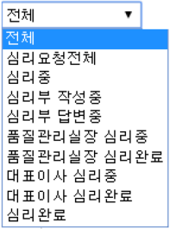
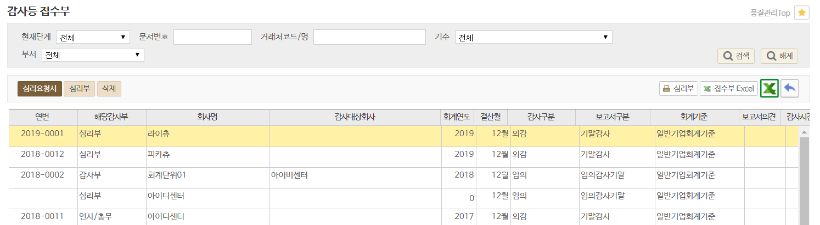
심리요청전체 : 심리요청서 전체조회
심리중 : 심리중인 심리요청서
심리부 작성중 : 심리부에서 수정/보완 사항 작성 중
심리부 답변중 : 담당이사, 책임회계사가 수정/보완사항에 대한 답변을 작성중
품질관리실장 심리중 : 심리부의 작성이 완료되어 품질관리실장이 해당내용을 review중
(답변일자 등록완료 및 심리배정자의 승인 이전단계)
품질관리실장심리완료 : 품질관리실장 심리승인완료
대표이사 심리중 : 심리배정단계에 대표이사가 있는 경우 대표이사가 해당내용을 review 중
대표이사 심리완료 : 심리배정단계에 대표이사가 있는 경우 대표이사 심리완료
심리완료 : 심리배정 위원의 모든 심리승인이 완료된 경우

업무개요
심리요청된 심리요청서를 리스트로 총괄하여 표시합니다.

사용방법
- 품질관리실 Admin 권한자에게만 조회가 가능합니다.
- 심리배정, 접수처리, 접수취소 등 심리작업을 진행합니다.

버튼설명
버튼명칭 | 구분 | 설명
심리요청서 |  | 심리요청서를 조회합니다.
심리부 |  | 선택한 심리요청서의 심리부로 이동합니다.
심리배정 |  | 선택한 심리요청서를 심리배정합니다.
접수처리 |  | 접수처리(심리개시)를 합니다.
접수취소 |  | 접수취소를 합니다.
삭제 |  | 심리요청서를 삭제합니다.

1.1.2 감사등 접수자료총괄 검색
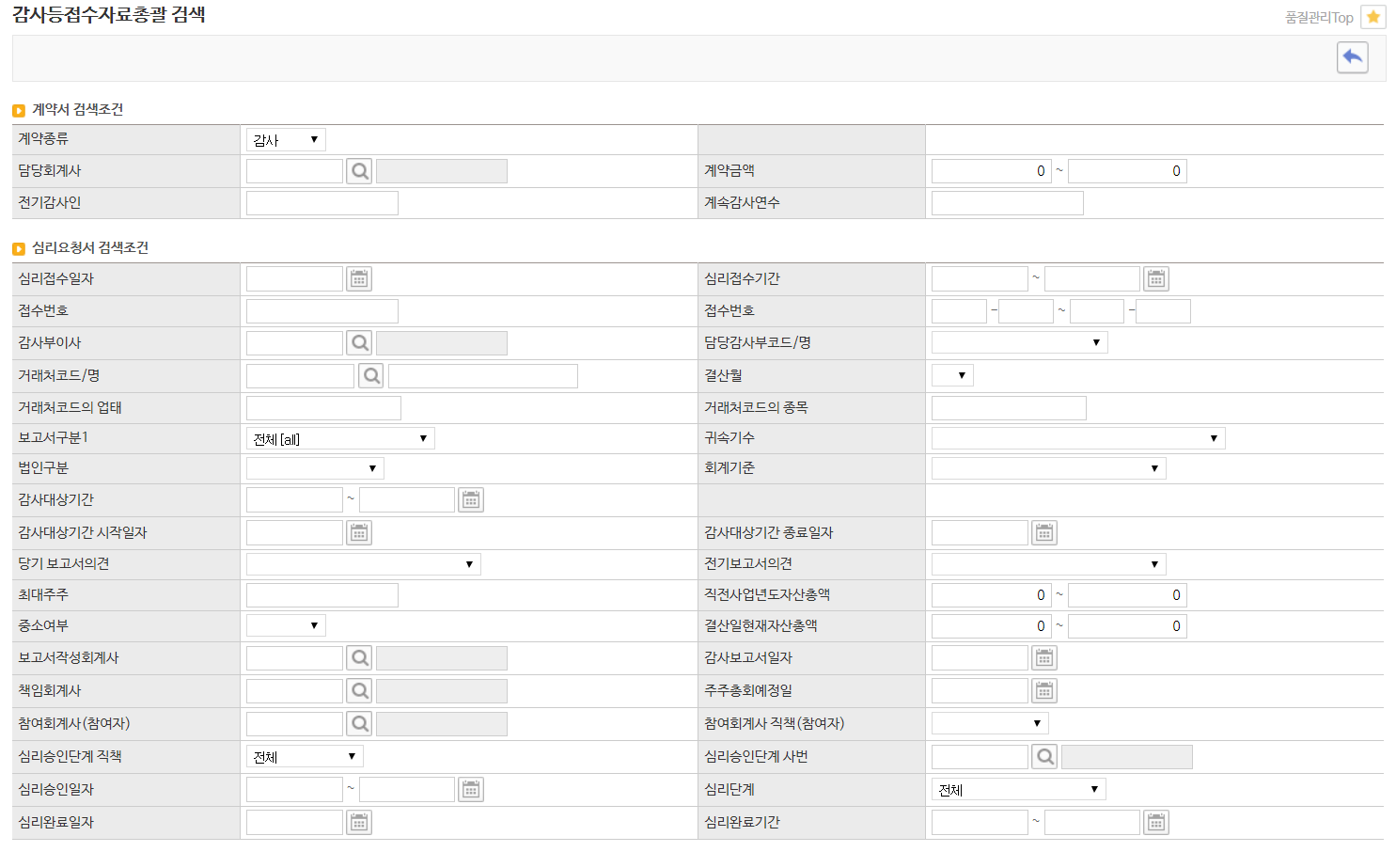

업무개요
설정한 조건에 따라 심리요청서, 계약서를 검색합니다.

1.1.3 심리프로세스 승인조회
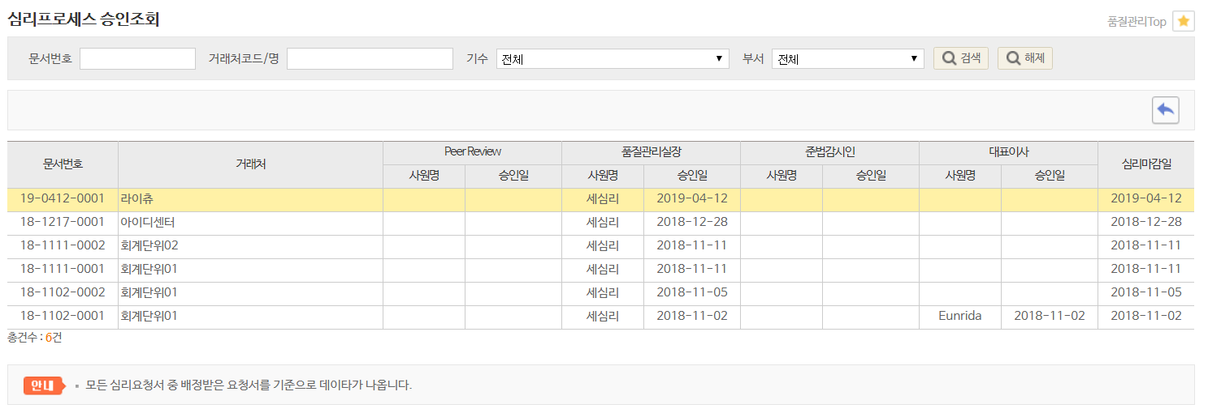

업무개요
심리 배정된 심리요청서의 승인단계를 조회합니다.

사용방법
- 심리배정이 완료된 심리요청서가 리스트로 표시됩니다.

1.2 심리단계

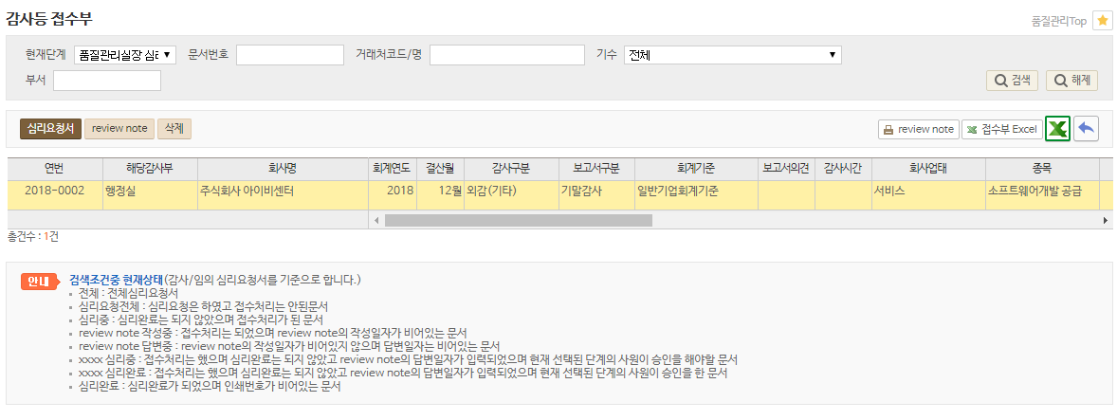

업무개요
담당자(본인)의 심리중, 심리완료 리스트를 표시합니다.

사용방법
- 심리단계 관리자가 심리중 버튼을 눌러 심리요청서를 확인 후 심리/승인할 수 있습니다..
(상단 심리요청서 미접수 리스트에서도 접수처리 후 승인도 가능합니다.) 완료된 자료는 심리완료버튼을 이용하여 확인 가능합니다.

1.3 시간집계 (감사/임의)
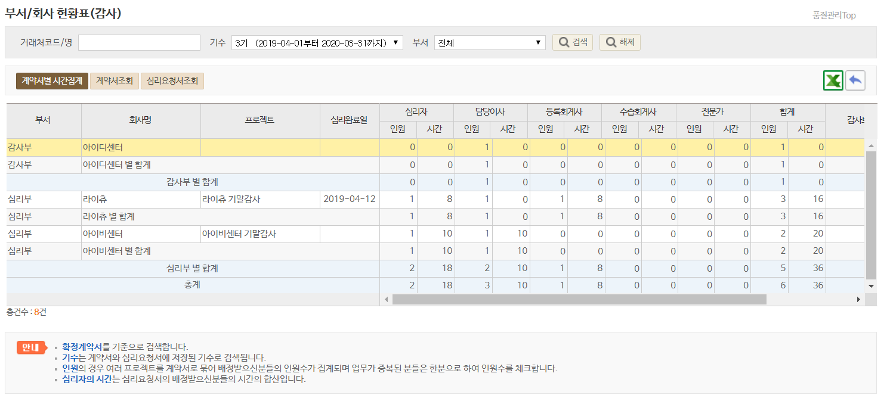

업무개요
확정계약서를 기준으로 심리자, 담당이사 등 참여자의 Time Report 시간을 집계합니다.

사용방법
- 계약서 전체시간집계 – 감사확정계약서에 연결된 프로젝트 코드의 시간을 집계합니다.
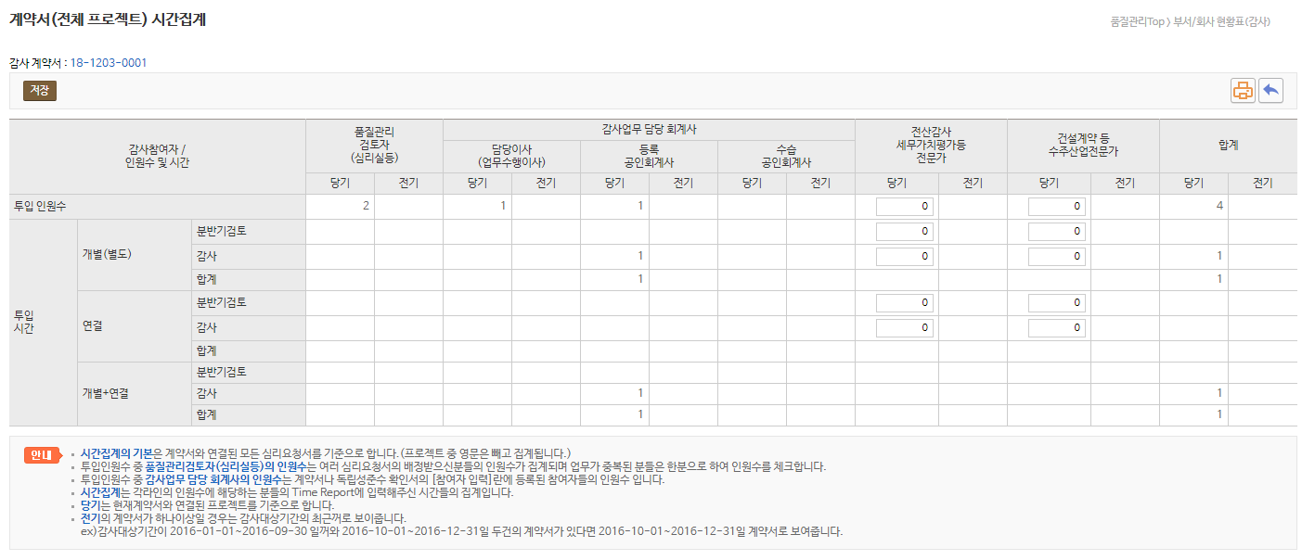

버튼설명
버튼명칭 | 구분 | 설명
계약서조회 |  | 선택한 계약서를 조회합니다.
심리요청서조회 |  | 선택한 프로젝트의 심리요청서를 조회합니다.

1.4 통계자료
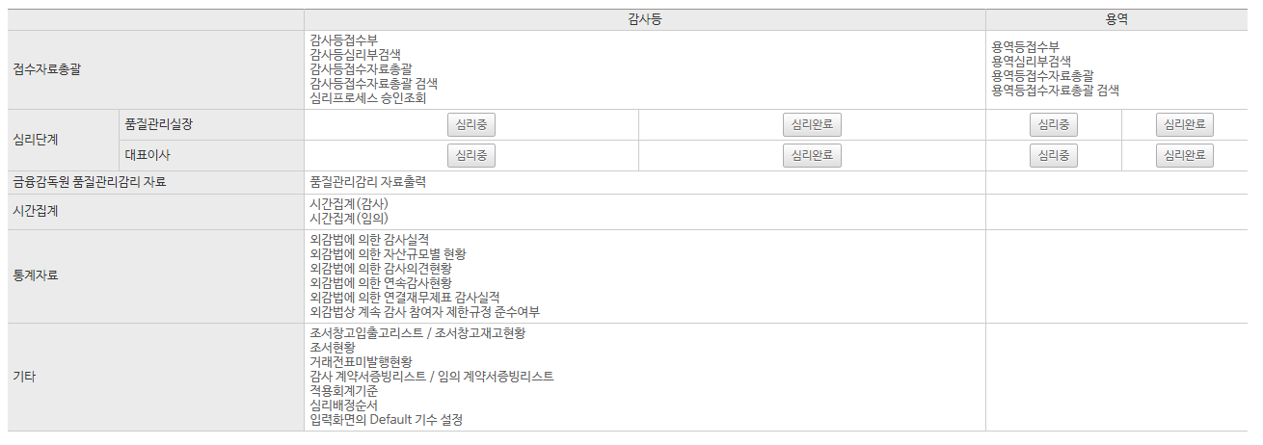

업무개요
외감법에 의한 감사실적 현황표를 조회할 수 있습니다.

사용방법
- 가. 감사실적 총괄표 (심리완료 기준 기말감사(S11), 연결감사(S15))
- 나. 개별(별도재무제표) 감사실적
(1) 자산규모별 현황 (심리완료기준 기말감사(S11))
(2) 연속감사 현황 (심리완료기준 기말감사(S11)
(3) 감사의견 현황 (심리완료기준 기말감사(S11))
- 다. 연결재무제표 감사실적 (심리완료 기준 연결감사(S15))

1.4.1 외감법에 의한 감사실적
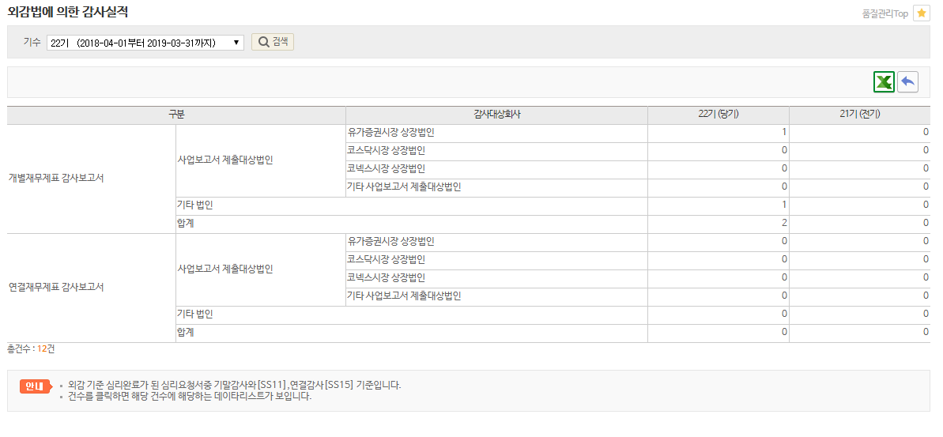

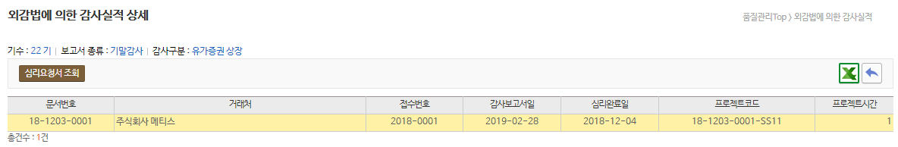

업무개요
외감법에 의한 감사실적 현황을 조회합니다.

사용방법
- 외감기준 심리가 완료된 심리요청서중 기말감사(S11)와 연결감사(S15)를 기준으로 건수를 집계합니다.
- 숫자를 클릭하면 해당 구분에 집계된 심리요청서를 조회할 수 있습니다.

1.4.2 외감법에 의한 자산규모별 현황
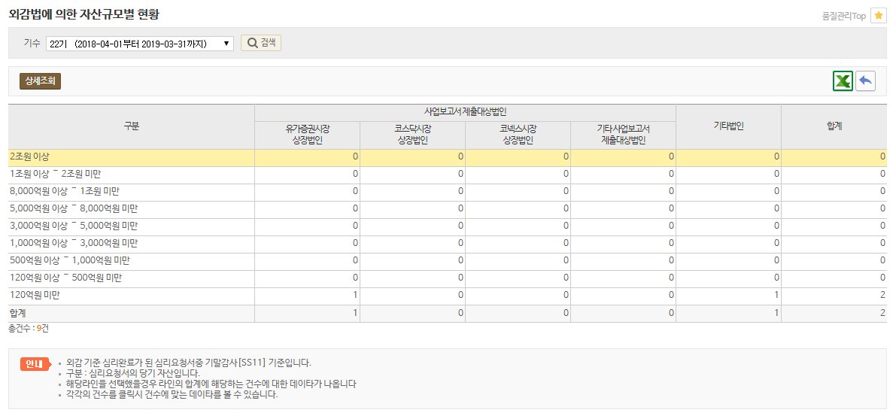

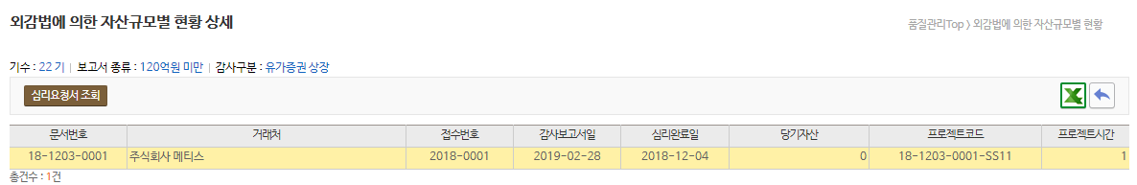

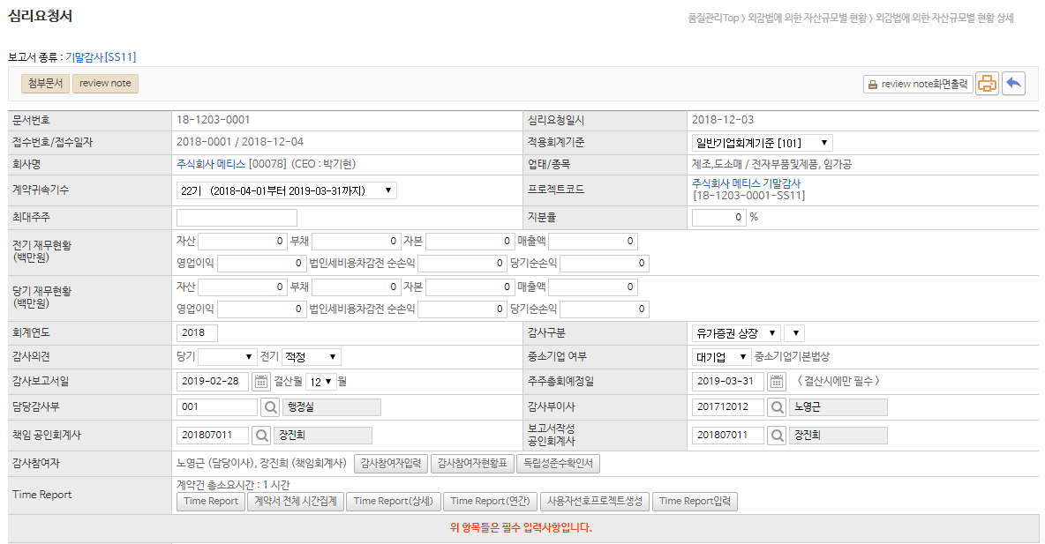

업무개요
외감법에 의한 자산규모별 감사법인의 수를 집계합니다.

사용방법
- 외감기준 심리가 완료된 심리요청서중 기말감사와 연결감사를 기준으로 건수를 집계합니다.
- 숫자를 클릭하면 해당 구분에 집계된 심리요청서를 조회할 수 있습니다.

버튼설명
버튼명칭 | 구분 | 설명
상세조회 |  | 선택한 자산규모에 집계된 감사법인을 조회합니다.

1.4.3 외감법에 의한 감사의견 현황
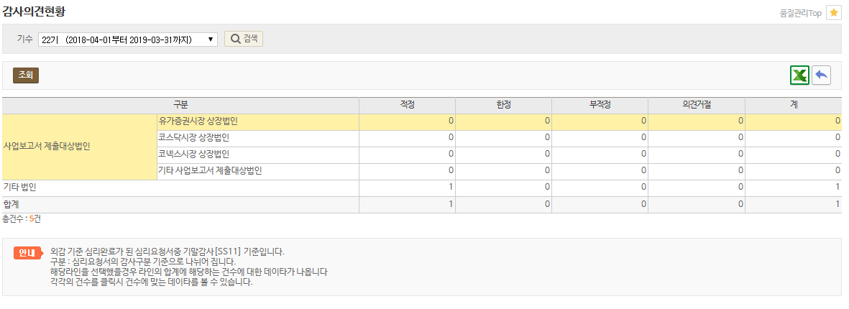

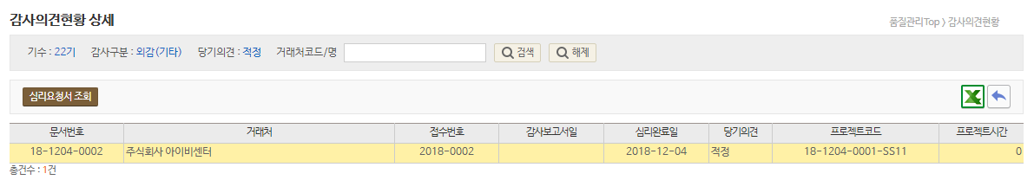

업무개요
외감법에 의한 감사실적 현황표 나. 개별(별도)재무제표 감사실적 – (3) 감사의견현황입니다.

사용방법
- 집계대상기준 : “외감” 심리 완료된 심리요청서의 프로젝트코드 “기말감사
- 구분 : 심리요청서의 감사구분 기준
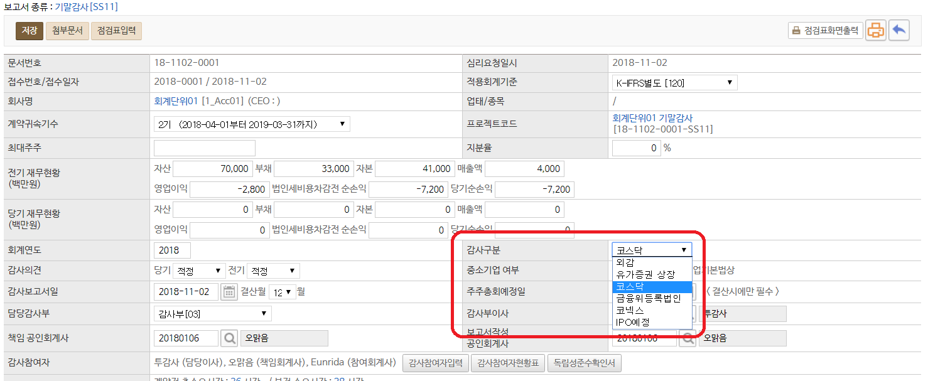
- 의견 : 심리요청서의 당기감사의견 기준
- 건수를 클릭하면 상세 페이지로 이동합니다.
- 상세페이지에서 집계된 심리요청서를 조회할 수 있습니다.

버튼설명
버튼명칭 | 구분 | 설명
기수 |  | 선택한 기수의 감사의견현황표를 조회합니다.
Excel |  | 감사의견현황표를 엑셀로 변환합니다.
건수 |  | 건수를 클릭하면 상세조회 page로 이동합니다.
 | 심리요청서 | 집계된 심리요청서를 조회합니다. (집계Data기준자료)

1.4.4 외감법에 의한 연속감사현황
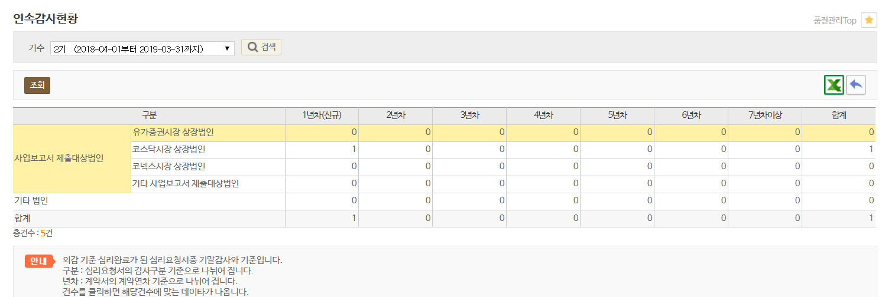

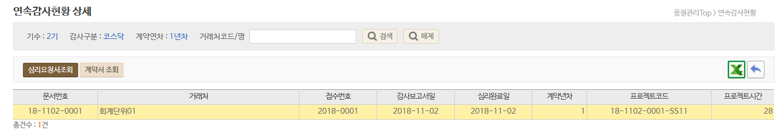

업무개요
외감법에 의한 감사실적 현황표 나. 개별(별도)재무제표 감사실적 – (2) 연속감사현황표입니다.

사용방법
- 집계대상기준 : “외감” 심리 완료된 심리요청서의 프로젝트코드 “기말감사” [SS11]
- 구분 : 심리요청서의 감사구분 기준

- 연차는 계약서의 계약연차를 기준으로 집계합니다.
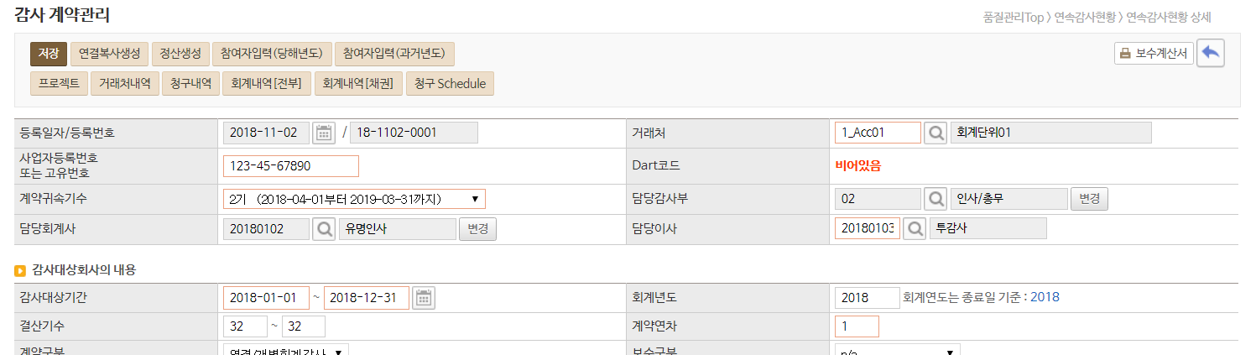

- 건수를 클릭하면 상세 페이지로 이동합니다.
- 상세페이지에서 심리요청서(집계기준, 감사구분)와 계약서(계약연차)를 조회할 수 있습니다.

버튼설명
버튼명칭 | 구분 | 설명
기수 |  | 선택한 기수의 연속감사현황표를 조회합니다.
Excel |  | 연속감사현황표를 엑셀로 변환합니다.
건수 |  | 건수를 클릭하면 상세조회 page로 이동합니다.
 | 심리요청서 | 집계된 심리요청서를 조회합니다. (집계Data기준자료)
 | 계약서조회 | 계약연차를 조회할 수 있습니다.

1.4.5 외감법에 의한 연결재무제표 감사실적
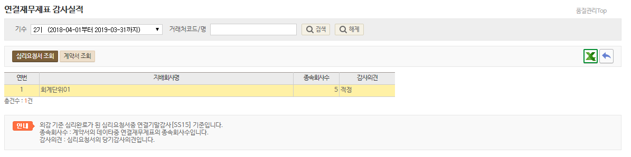

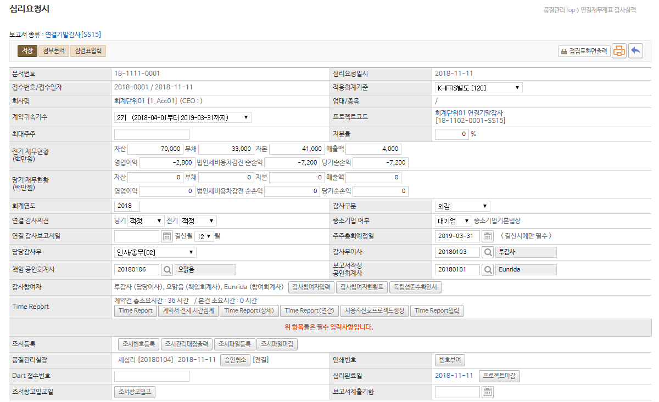
외감. 심리가 완료된 심리요청서 중 프로젝트 코드가 연결기말감사[SS15]기준
감사의견

업무개요
외감법에 의한 감사실적 현황표 “다. 연결재무제표 감사실적” 표입니다.

사용방법

- 집계대상기준 : “외감” 심리가 완료된 심리요청서중 프로젝트코드가 연결기말감사[SS15] 기준
- 종속회사수 : 심리요청서에 연결된 계약서의 연결재무제표의 종속회사 수

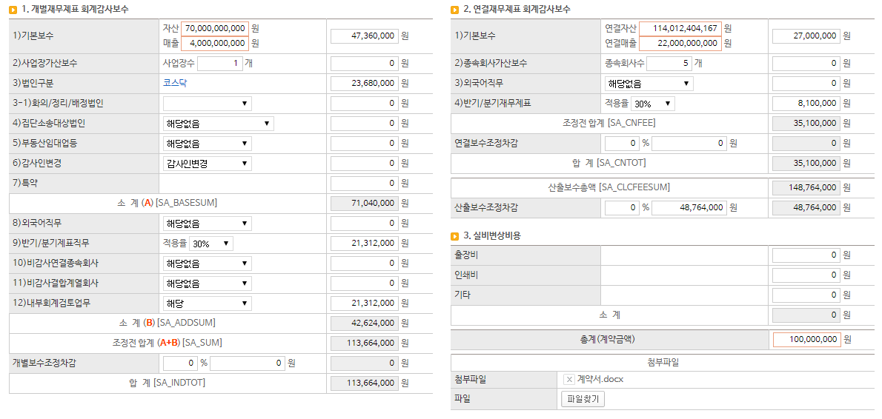

- 감사의견 : 심리요청서의 당기 감사의견
- 검색bar : 기수를 선택하여 기수별 연결재무제표 감사실적을 조회할 수 있습니다.
- 집계자료는 심리가 완료된 심리요청서를 기준으로 집계하기 때문에, 심리대상이 아닌 감사는 집계대상에 누락될 수 있습니다.
- 심리요청서조회(집계기준, 감사의견)시 해당 집계data의 심리요청서를 조회할 수 있습니다.
- 계약서조회(종속회사수)시 해당 집계data의 계약서를 조회할 수 있습니다.
- Excel : 연결재무제표 감사실적을 Excel로 변환합니다.
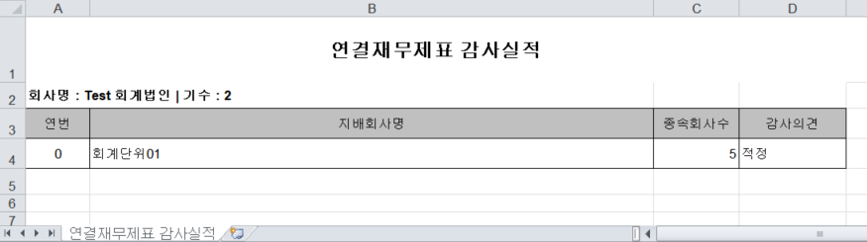

버튼설명
버튼명칭 | 구분 | 설명
기수 |  | 선택한 기수의 연속감사현황표를 조회합니다.
Excel |  | 연결재무재표 감사실적을 엑셀로 변환합니다.
심리요청서조회 |  | 집계된 심리요청서를 조회합니다. (집계Data기준자료)
계약서조회 |  | 종속회사 건수를 계약서에서 조회할 수 있습니다.

1.4.6 외감법상 계속 감사 참여자 제한규정 준수여부
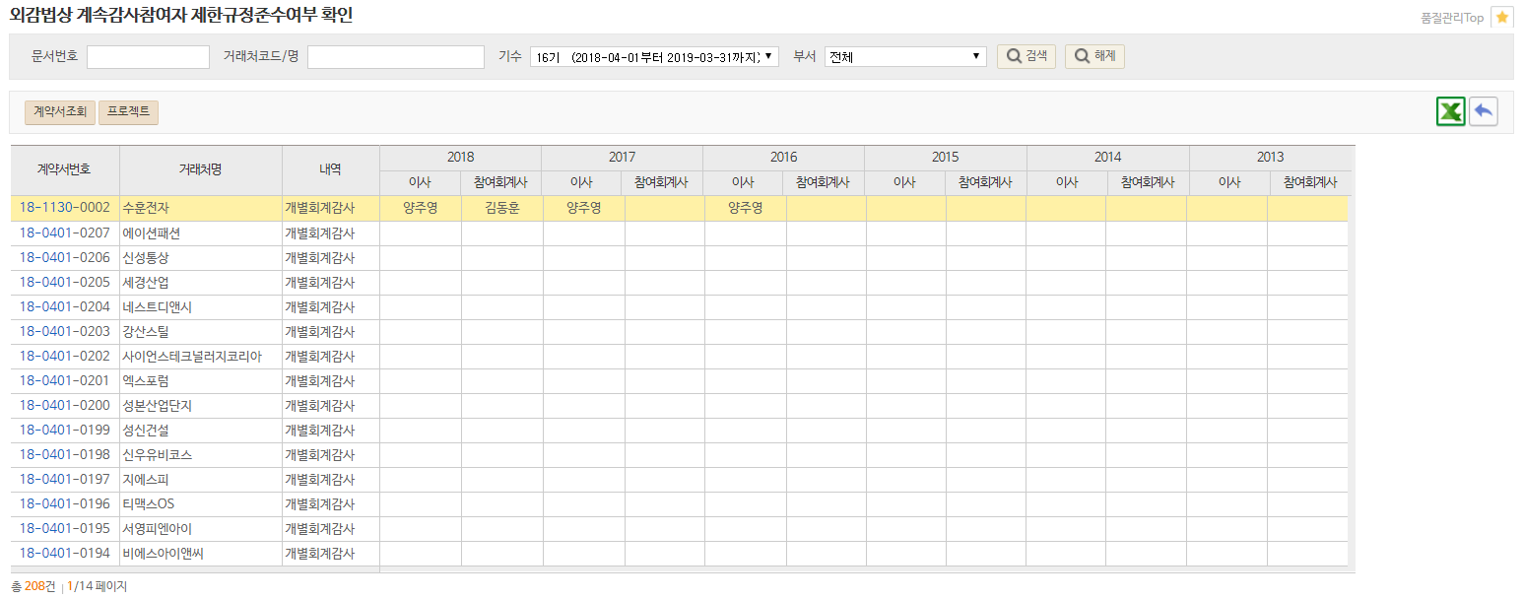

업무개요
외감법상 계속감사 참여자 제한규정(주식회사 등의 외부감사에 관한 법률 제9조 감사인의 자격제한 등)
준수여부를 확인하기 위해 계약서의 참여자를 연도별로 표시합니다.

외감법 제9조 감사인의 자격제한 등

- 회계법인인 감사인은 동일한 이사(공인회계사법 제26조 1항)에게 회사의 연속하는 6개 사업연도(주권상장법인인 회사, 대형비상장 주식회사 또는 금융회사의 경우 4개 사업연도)에 대한 감사업무를 하게 할 수 없다.
(외감법률 제9조 3. ⑤)
- 주권상장법인인 회사, 대형비상장 주식회사 또는 금융회사의 경우 연속하는 3개 사업연도에 대한 감사업무를 한 이사에게는 그 다음 연속하는 3개 사업연도의 모든 기간동안 해당 회사의 감사업무를 하게 할 수 없다.
(외감법률 제9조 3. ⑤)
- 주권상장법인인 회사의 연속하는 3개 사업연도에 대한 감사업무를 한 경우, 그 다음 사업연도에는 그 감사에 참여한 공인회계사의 2/3이상을 교체하여야 한다.
(외감법률 제9조 3. ⑦)

버튼설명
버튼명칭 | 구분 | 설명
계약서조회 |  | 계약서를 조회합니다.
프로젝트 |  | 선택한 계약서에 연결된 프로젝트를 조회합니다.

1.5 기타

1.5.1 조서창고입출고리스트
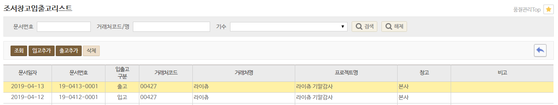

[입고전표]
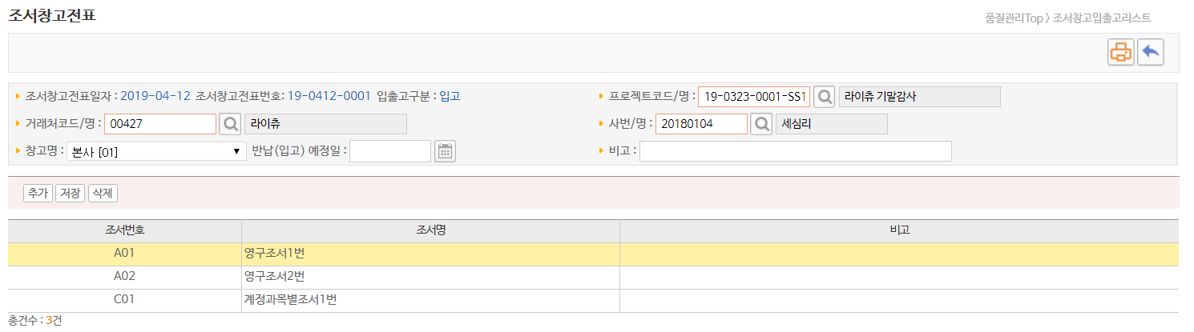

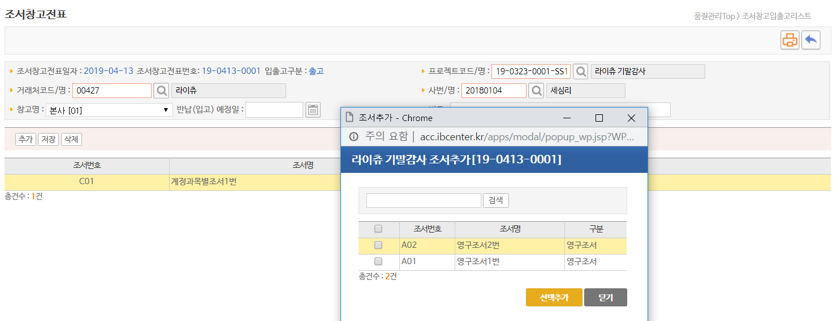
조서출고 추가

업무개요
조서창고 입출 기록을 관리합니다.

사용방법
- 심리요청서에서 조서창고 입고 된 리스트가 표시됩니다.
- 입고된 조서의 출고를 원하는 경우 조서창고전표를 추가합니다.
- 출고추가 버튼을 눌러 출고일자, 프로젝트코드를 추가 후 저장합니다.
- 라인의 추가버튼을 누르면 해당 프로젝트코드에 입고된 조서목록이 나타납니다.
- 출고할 조서를 선택 후 선택추가 버튼을 누릅니다.

버튼설명
버튼명칭 | 구분 | 설명
조회 |  | 조서창고전표를 조회합니다.
입고추가 |  | 출고되었던 조서가 입고되면 입고추가버튼을 눌러 입고일과 입고조서를 기록합니다.
출고추가 |  | 입고되어던 조서가 출고되면 출고추가버튼을 눌러 출고일과 출고조서를 기록합니다.

1.5.2 조서창고재고현황
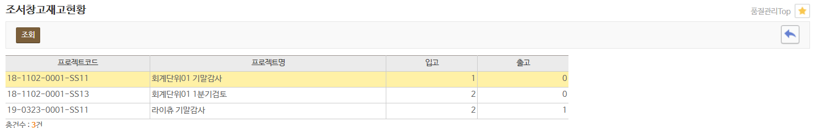

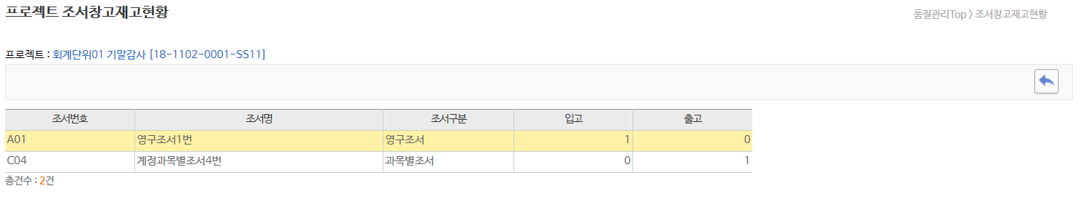

업무개요
조서창고에 입고 된 재고현황을 조회합니다.

1.5.3 조서현황
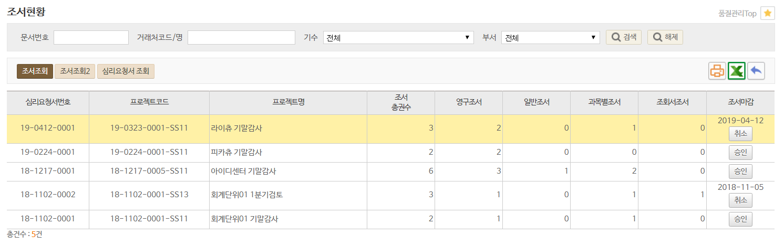
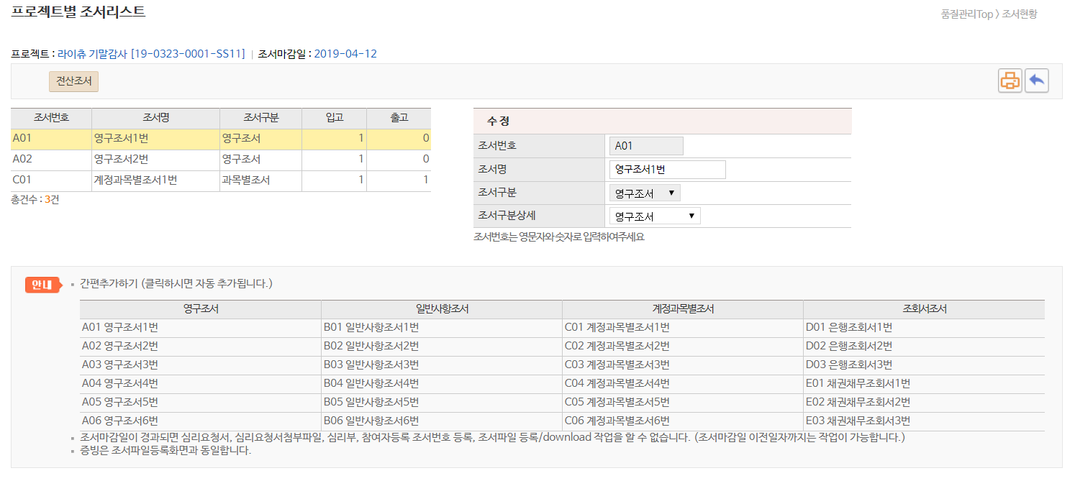
조서조회
조회2
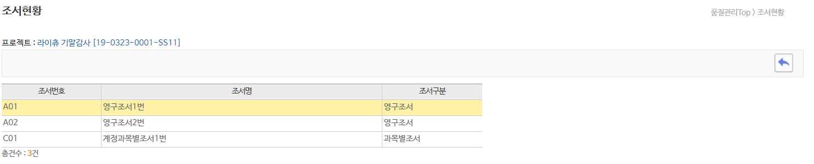

업무개요
심리요청서 → 조서등록에서 등록된 조서현황을 표시합니다.

사용방법
- 조서마감에서 “승인”버튼을 클릭하여 조서를 마감할 수 있습니다. (별도 권한 없음 – Admin 권한자 가능)
- “취소”버튼을 누르면 조서마감이 취소됩니다.

버튼설명
버튼명칭 | 구분 | 설명
조회/조회2 |  | 조서 등록화면으로 이동합니다/등록된 조서를 리스트로 표시합니다.

1.5.4 거래전표 미발행현황
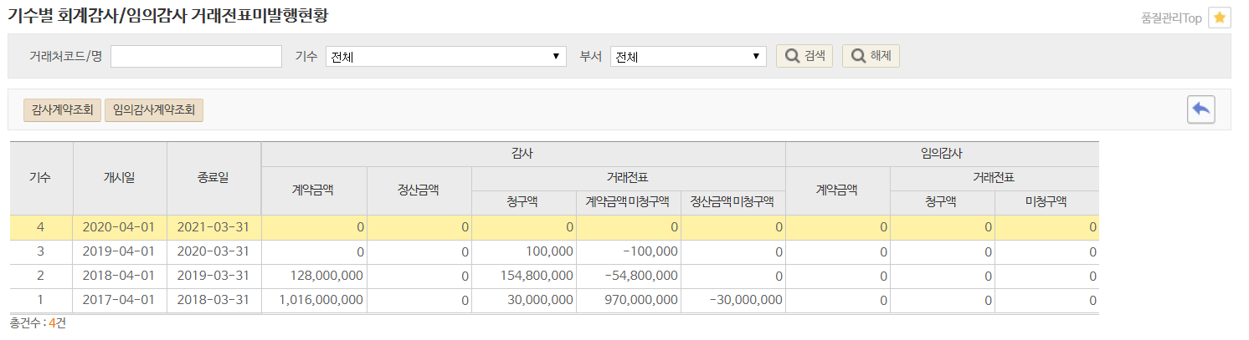

업무개요
계약서 – 월별청구스케쥴에 등록된 스케쥴을 표시하며 예정스케쥴, 청구스케쥴을 대사하여 거래전표가 미발행된
내역을 기수별로 집계합니다.

버튼설명
버튼명칭 | 구분 | 설명
감사계약조회 |  | 거래전표가 미발행 된 감사계약리스트를 조회합니다
임의감사계약조회 |  | 거래전표가 미발행 된 임의감사계약리스트를 조회합니다

1.5.5 감사계약서증빙리스트(임의계약서)
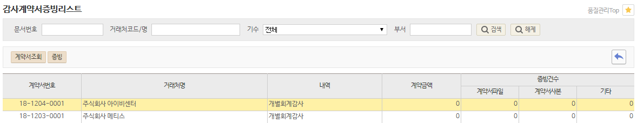

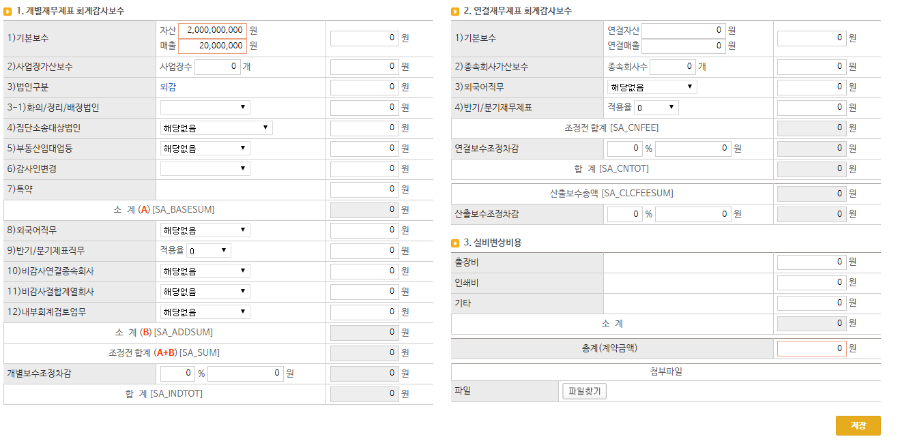

업무개요
감사/임의 계약서의 증빙건수를 집계합니다.

버튼설명
버튼명칭 | 구분 | 설명
계약서조회 |  | 선택한 계약서를 조회합니다.
증빙 |  | 선택한 계약서의 증빙을 조회합니다.

1.5.6 적용회계기준
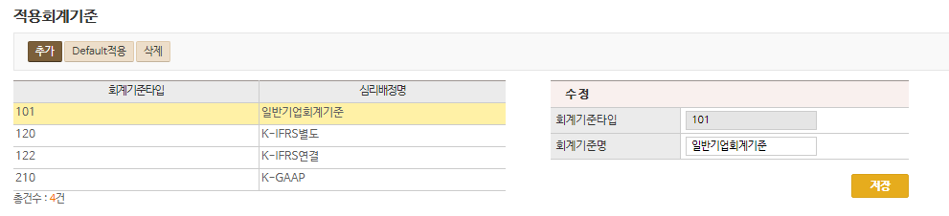

업무개요
감사/임의계약서 입력 화면의 적용회계기준을 Setting 합니다.

1.5.7 심리배정순서
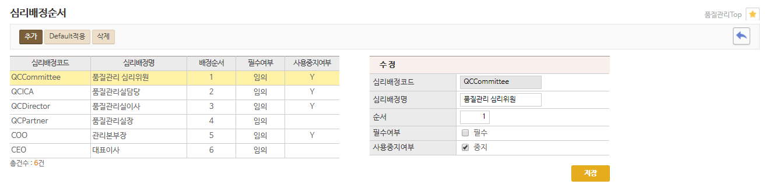

업무개요
심리요청서의 심리배정 단계를 setting 합니다.

사용방법
- 심리배정코드는 RoleCode와 동일해야 합니다.
- 사용중지 된 경우 심리배정 Pop-up에 나타나지 않습니다.
- 사용중인 심리배정명이 심리배정 Pop-up에 표시됩니다.

버튼설명
버튼명칭 | 구분 | 설명
추가/삭제 |  | 심리배정코드를 추가하거나 삭제합니다.

1.5.8 입력화면의 Default 기수설정
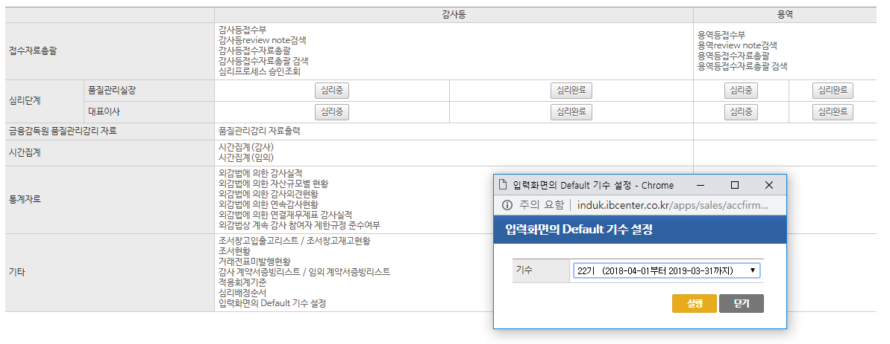
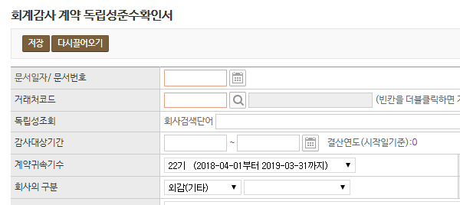

업무개요
설정시 독립성 준수확인서 입력화면의 계약귀속기수 - Default 기수로 사용됩니다.

